数字化工厂万界星空科技MES系统解决方案

一、 生产现状与痛点分析
在推行MES系统之前，许多制造企业，即便是自动化程度较高的工厂，其生产管理环节仍普遍存在以下现状与痛点：
1. 信息孤岛严重：
现状：生产设备、质量检测、仓库管理等系统相互独立，数据不互通。
痛点：管理层无法实时获取整体生产数据，决策依赖滞后的、人工汇总的报表，效率低下且易出错。
2. 生产过程不透明：
现状：生产进度、设备状态、物料消耗等信息主要依赖班组长口头汇报或手工填写报表。
痛点：出现问题时（如设备停机、质量异常），响应速度慢，无法精准定位问题根源，导致停机时间长，浪费严重。
3. 质量管控追溯困难：
现状：质量检验记录多为纸质单据，出现问题后，人工追溯范围有限、速度慢。
痛点：无法实现从原材料到成品的正向追溯（由产品追原料）和反向追溯（由原料追产品），质量责任难以界定，召回成本高昂。
4. 物料管理粗放：
现状：物料配送靠经验，线边仓库存积压或短缺现象时有发生。
痛点：浪费仓储空间，占用大量流动资金，并可能因缺料导致生产线停线。
- 文档管理纸质化：
现状：作业指导书、工艺图纸、变更通知等以纸质文件下发，版本易混淆，更新不及时。
痛点：操作工可能使用错误版本的指导书生产，造成批量性质量事故。
6. 绩效管理凭经验：
现状：设备利用率（OEE）、人均产值等关键绩效指标无法自动统计，缺乏数据支撑。
痛点：无法科学衡量生产效率，难以进行有效的绩效改善和精益生产推进。
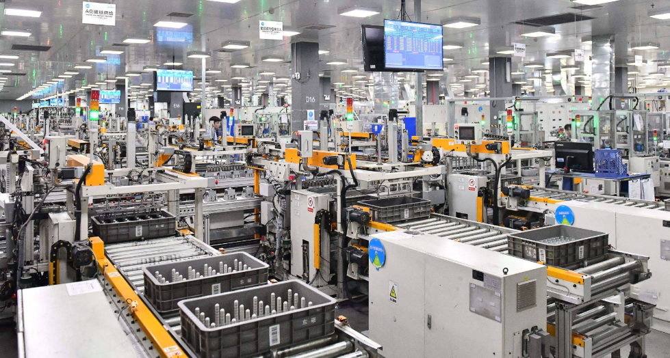
二、 MES系统设计方案
针对以上痛点，MES系统的设计核心是 “数据驱动、流程透明、实时协同”。
1. 设计目标：
透明化：实现生产全过程（人、机、料、法、环、测）的实时可视化监控。
无纸化：将所有生产文档、记录电子化，减少错误，提高效率。
可追溯性：建立完善的产品谱系，实现精确的全链条追溯。
集成化：打通与ERP（企业资源计划）、WMS（仓储管理系统）、PLM（产品生命周期管理）等系统的壁垒，构建统一制造数据平台。
智能化：基于历史数据进行大数据分析，为生产优化、预测性维护提供决策支持。

2. 核心功能模块设计：
生产调度：接收ERP工单，进行排产派工，管理工单状态（创建、下发、启动、暂停、完工）。 解决生产计划与执行脱节的问题。
物料管理：物料需求拉动、齐套性检查、投料防错、线边仓管理、物料消耗统计。 解决缺料、错料和物料浪费问题。
生产过程管理：实时采集设备、人工报工数据，监控生产进度、工时、节拍。 解决生产过程不透明、数据滞后问题。
质量管理：IQC/IPQC/OQC全流程质检管理，SPC（统计过程控制）分析，质量缺陷记录与分析，不合格品处理。 提升质量管控能力，实现质量追溯。
设备管理：设备台账、点检、保养计划、故障报修、实时状态监控（运行、停机、故障）。
追溯管理：通过条码/RFID技术，绑定物料、设备、人员、工艺参数与产品，形成完整数据链。
文档管理：电子作业指导书（SOP）、工艺图纸的版本控制与无纸化下发。
可视化看板：车间大屏、PC端、移动端多维度展示：生产进度、质量状况、设备状态、绩效指标等。
绩效分析报表管理：自动计算OEE、产能、合格率、计划达成率等指标，生成多维度分析报表。
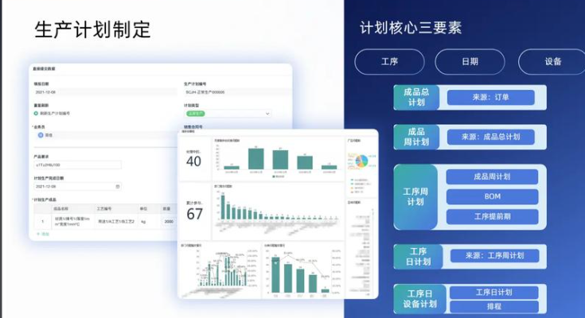
三、 MES系统架构及流程规划
1. 系统架构规划
第一层：设备层（IOT）
组成：生产设备、PLC、传感器、条码/RFID扫描枪、工业平板等。
作用：通过SCADA系统或物联网网关，采集实时数据，是MES系统的数据源头。
第二层：执行层（MES）
组成：MES应用服务器、数据库服务器、应用服务（上述各大功能模块）。
作用：核心业务处理层。接收并处理设备层上传的数据，执行业务逻辑，指挥生产活动，并向上层系统反馈结果。
第三层：计划层（ERP/PLM）
组成：ERP系统、PLM系统、WMS系统等。
作用：MES从ERP接收生产计划、BOM信息，向ERP反馈完工、物料消耗数据；从PLM获取工艺路线和图纸文档。
第四层：展现层
组成：Web浏览器、手机APP、车间大屏看板、PC客户端。
作用：为不同角色（操作工、班组长、经理、高管）提供个性化的数据展示和操作界面。
2. 核心业务流程规划
流程一：工单创建到完工入库
1. ERP下发：ERP将生产工单、BOM、工艺路线下发至MES。
2. MES排产：MES进行详细排产，将任务派工到具体设备或产线。
3. 物料准备：MES生成物料需求，WMS进行备料并配送至线边仓，扫描确认。
4. 开始生产：操作工在工位终端扫描工单条码，调出电子SOP，开始作业。
5. 数据采集：设备自动采集产量、工时数据，或人工报工。关键工位进行质检并记录。
6. 完工上报：工单完成后，MES自动更新状态，并将完工数量、物料实际消耗、工时数据反馈给ERP，触发入库流程。
流程二：全链条追溯流程
1. 信息绑定：从原料入库开始赋予批次条码，在每个加工环节，扫描产品码并与当前的操作员、设备、工艺参数、原料批次码进行绑定。
2. 数据记录：所有绑定信息实时存入MES数据库。
3. 追溯查询：在追溯界面，输入一个成品码，可立即追溯其所有的生产过程信息（用了什么料、谁做的、哪台设备、参数是多少）；输入一个原料批次码，可反向追溯所有用到该批次料的产品。
流程三：质量闭环管理流程
1. 检验标准：PLM系统将检验标准下发至MES。
2. 检验执行：质检员使用PDA或平板电脑，根据MES推送的检验任务进行抽检或全检，录入结果。
3. 异常处理：出现不合格品，系统触发NCR（不合格品报告）流程，隔离产品，并通知责任单位处理。
4. SPC分析：系统自动对质量数据进行SPC分析，实时监控过程是否受控，预警潜在风险。
5. 持续改进：生成质量报表，分析主要缺陷和原因，驱动质量改进循环（PDCA）。

实施MES系统不是简单的软件安装，而是一场深刻的管理变革。它通过将生产现场的海量数据转化为有价值的信息，打通从计划到交付的价值流，最终帮助企业降低成本、提高效率、提升质量，实现从“制造”到“智造”的数字化转型。

